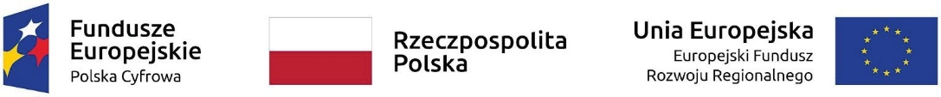

Załącznik nr 1

FORMULARZ OFERTOWY

Miejscowość, data……….

WYKONAWCA
…………………………
………………………….
………………………….
(nazwa, siedziba, adres, telefon)

ZAMAWIAJĄCY: MIASTO OBRZYCKO
UL. RYNEK 19
64-520 OBRZYCKO

CZĘŚĆ I zamówienia: zakup i dostawa sprzętu komputerowego wraz z oprogramowaniem:

Oferuję wykonanie I części zamówienia za cenę łączną brutto w wysokości:…………………zł
słownie: ……………………………………………………………………….………………..
netto…………………………………………………………………………………………….
przy zastosowaniu …….% stawki podatku VAT.

w tym za poszczególne pozycje:

Lp. | Nazwa oferowanego produktu | Ilość | Cena netto | Stawka VAT | Cena brutto | Ogółem
1. | Komputery przenośne wraz z oprogramowaniem Microsoft Office 2021 Home & Business | 10

CZĘŚĆ II zamówienia: zakup serwera baz danych :

Oferuję wykonanie II części zamówienia za cenę łączną brutto w wysokości:………………zł
słownie: ……………………………………………………………………….………………..
netto…………………………………………………………………………………………….
przy zastosowaniu …….% stawki podatku VAT.

CZĘŚĆ III zamówienia: zakup zapory do ochrony cyberbezpieczeństwa (firewall) wraz z przeprowadzeniem szkolenia dla administratora sieci:

Oferuję wykonanie III części zamówienia za cenę łączną brutto w wysokości:………………zł
słownie: ……………………………………………………………………….………………..
netto…………………………………………………………………………………………….
przy zastosowaniu …….% stawki podatku VAT.

      - Oferujemy wykonanie przedmiotu zamówienia w poniższych terminach:
- Dla części I zamówienia: do dnia 31.07.2022 r.
- Dla części II: do dnia 31.10.2022r.
- Dla część III zamówienia : do dnia 31.07.2022 r.
2. Oferuję/emy wykonanie dostaw/usług objętych zamówieniem zgodnie z wymogami
zapytania ofertowego.
3. Udzielam/my gwarancji na przedmiot zamówienia dla części I/części II/części III* zamówienia na okres ………….zgodnie z wymaganiami wskazanymi w załączniku nr 2/nr 3/nr 4* do zapytania ofertowego w terminie od dnia protokolarnego odbioru.

- Osobą do kontaktu w sprawie złożonej oferty jest:
Imię i nazwisko ………………….
Tel ……………………………
e-mail: …………………………

*niewłaściwe skreślić

Projekt „Cyfrowa Gmina” jest finansowany ze środków Europejskiego Funduszu Rozwoju Regionalnego w ramach Programu Operacyjnego Polska Cyfrowa na lata 2014-2020

